15. August 2023
„Was stimmt?“ – 26 interaktive Intranet-Energiespartipps
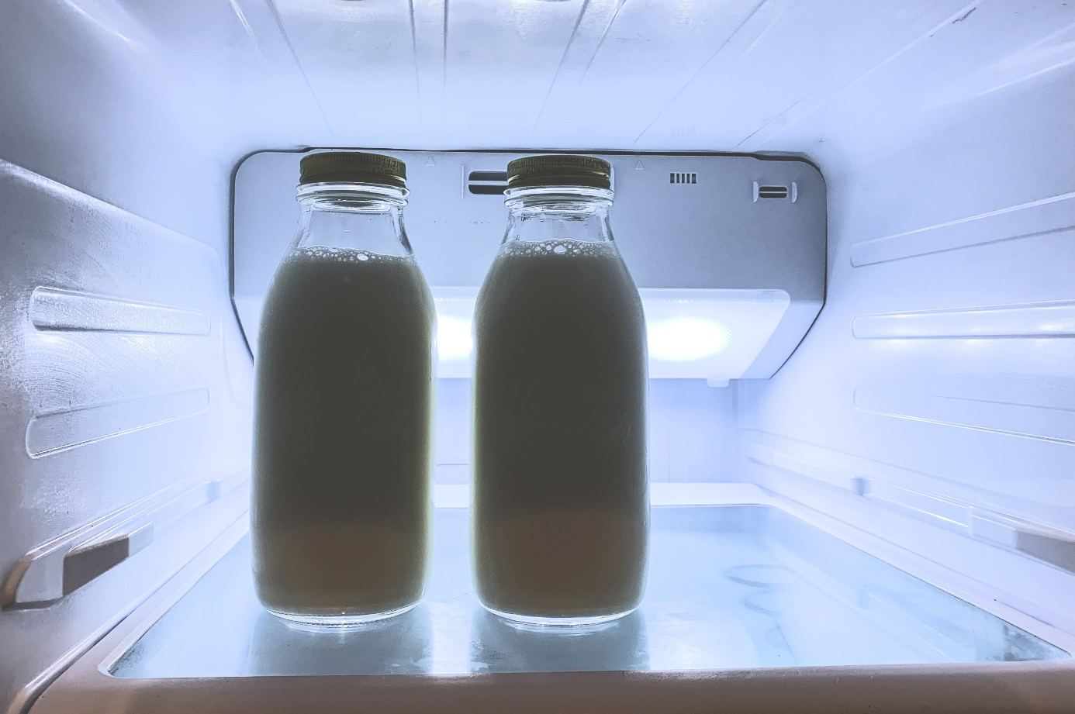
Katharina Buchta vom Institut für öffentliche Verwaltung (IöV) NRW in Hilden gehört zu den ersten Multiplikatorinnen und Multiplikatoren, die die Intranet-Energiespartipps der „mission E“ nutzen. Über das neue Angebot des Kampagnenteams für die Behörden des Landes sagt sie: „Prägnant und alltagsrelevant – hier wird auf anschauliche Weise oft verbreiteter Irrglaube ausgeräumt.“
Wissensvermittlung durch Gamification
Tatsächlich bringt die Serie von 26 Energiespartipps für das Intranet den Beschäftigten das Energiesparen spielerisch und ohne erhobenen Zeigefinger näher – denn ihre Botschaft lautet nicht: „So ist es richtig, so müssen Sie es machen!“ Stattdessen sind diese Tipps interaktiv und wie ein Quiz aufgebaut: Jeder Tipp bietet zu einem bestimmten Thema zwei Aussagen, die beide – zumindest auf den ersten Blick – plausibel klingen; doch nur eine Aussage ist wirklich richtig, und die Leserinnen und Leser müssen entscheiden, welche von beiden Aussagen stimmt. Die jeweils falsche Aussage greift einen verbreiteten Irrtum oder Vorbehalt, eine Halbwahrheit oder Fehlinformation auf; eine gestürzte Fußnote am rechten Bildrand löst die jeweilige Quizfrage auf (vgl. hierzu den beispielhaften Energiespartipp zum Thema „Kühl- und Gefriergeräte“ bei den Downloads auf dieser Seite).
Im Sommer „Kühlen“, im Winter „Heizen“
Die Serie besteht aus 26 Tipps, damit Intranet-Redakteurinnen und -Redakteure ein Jahr lang alle zwei Wochen einen Energiespartipp ins Netz stellen können. Darum sind die Themen und die Reihenfolge der Intranet-Tipps auch so gewählt, dass sie immer zur jeweiligen Jahreszeit passen. So thematisieren die Tipps im Sommer zum Beispiel Kühl- und Gefriergeräte, Ventilatoren und Raumklimageräte, während sie sich im Winter beispielsweise der Beleuchtung, dem Heizen und dem Lüften widmen. Themen, die nicht saisonabhängig und immer aktuell sind, komplettieren die 26-teilige Serie.
Kein Intranet? Kein Problem!
Man muss aber nicht unbedingt Intranet-Redakteurin oder Intranet-Redakteur sein, um die digitalen Energiespartipps zu nutzen: Das Institut für öffentliche Verwaltung (IöV) NRW zum Beispiel hat kein eigenes Intranet, darum verschickt Katharina Buchta die Tipps kurzerhand per regelmäßiger Rundmail an ihre Kolleginnen und Kollegen im IöV.
Dieser Beitrag ist ein Service des Kampagnenteams der „mission E“ in der Landesverwaltung NRW. Auf der Kampagnen-Website unter www.knlv-missionE.nrw finden Sie weitere aktuelle Meldungen zu Energie- und Klimaschutzthemen sowie zur Kampagne.

Autor: Tom Küster (NRW.Energy4Climate)
Link
Bild: Unsplash/Debby Hudson

